Day 11 ｜ 日期：____（8/21）｜ 模块：Docker 概念 / 安装 / 镜像 ｜ 对标：Linux系统·Docker容器化

一、今日项目案例
- 案例标题：案例11 · 镜像环境搭建
- 任务目标：拉取 Python/PyTorch 镜像，配置国内加速器。
- 我的实现步骤：
- sudo dnf config-manager --add-repo \
https://download.docker.com/linux/centos/docker-ce.repo
- sudo dnf install -y \
- sudo usermod -aG docker "$USER"
- sudo install -d -m 0755 /etc/docker
- sudo vi /etc/docker/daemon.json
- docker pull python:3.12-slim-bookworm
- docker pull pytorch/pytorch:2.4.1-cuda12.1-cudnn9-runtime
- pip config set global.index-url \
https://pypi.tuna.tsinghua.edu.cn/simple
- mkdir -p "$HOME/docker-lab/pytorch-demo"
- docker build -t my-pytorch:2.4.1 .
- 产出物（镜像列表截图 + 加速器配置）：
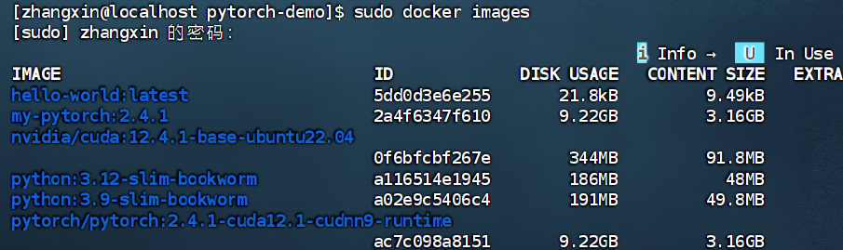
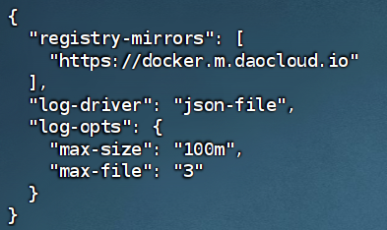
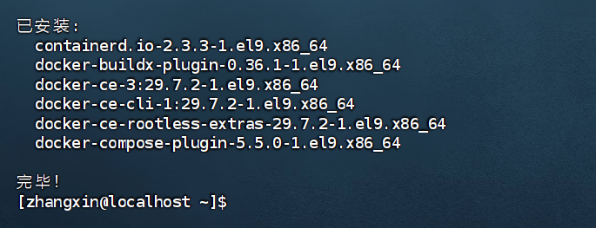

- 是否真跑通：□ 是 □ 否（卡在哪：____________）

二、今日理论笔记
理论要点 | 我的理解（概念） | 为什么重要 / 用在哪 | 易错点 / 我踩过的坑
容器 vs 虚拟机（隔离层级、资源占用、启动速度差异） | 虚拟机像一台完整的小电脑，容器只是隔离出来的运行环境。容器占用资源少，启动也更快。 | 部署 Python、PyTorch 等环境时，可以避免不同项目之间相互影响。 | 容器不是完整虚拟机，它和宿主机共享部分系统资源。
核心概念：镜像(Image)/容器(Container)/仓库(Registry)、Docker C/S 架构 | 镜像是运行环境模板，容器是镜像运行后的实例，仓库用来保存和下载镜像。Docker 客户端负责发命令，Docker 服务负责执行。 | 理解这些概念后，才能正确使用 pull、run、ps 等命令。 | 镜像和容器不是一回事；执行 docker run 时，如果本地没有镜像，Docker 会自动下载。
安装配置：Docker Engine、国内镜像加速器、systemctl 管理 | Docker Engine 是 Docker 的核心服务。systemctl 可以启动、停止和设置 Docker 开机启动。镜像加速器可以提高下载速度。 | Docker 安装成功并启动后，才能创建和运行容器。 | 阿里云软件源和 Docker 镜像加速器不是同一个配置；加速器通常要写入 /etc/docker/daemon.json，修改后还要重启 Docker。
镜像操作：pull/images/rmi/tag、镜像分层(layer)原理 | pull 下载镜像，images 查看镜像，rmi 删除镜像，tag 给镜像增加一个名称。镜像由多层文件组成，可以重复利用已有的层。 | 可以方便地下载、查看、管理和复用 Python、PyTorch 等镜像。 | 删除镜像前要确认没有容器正在使用；docker images 查看的是镜像，不是正在运行的容器

三、打卡自检
- □ 案例已提交 - [ ] 理论笔记已写（≥3 条）
- 当日疑问：________________________ 助教点评：________________

